Основы финансовой грамотности у дошкольников

Одним из новых направлений в работе с дошкольниками является формирование экономических представлений. Эти изменения обусловлены переменами в социальной жизни всех членов общества (включая детей дошкольного возраста), значимостью подготовки ребенка к жизни, правильной ориентации его в происходящих экономических явлениях. Именно в дошкольном возрасте происходит социализация детей в сфере финансовой грамотности.
Ребенок становится свидетелем всех экономических проблем, которые решает семья, что их родители зарабатывают деньги, чтобы покупать товары и услуги. На основании различных исследований было выявлено, что ребенок, имеющий в своем распоряжении денежные средства, личный опыт приобретений товаров и услуг раньше, и успешнее своих сверстников проходит процесс усвоения экономических понятий, и формирования стиля потребления товара. Поэтому одной из задач детского сада - это дать детям простые экономические знания, сформировать бережное и экономное отношение детей к деньгам, подсказать, как обращаться с ними, накапливать, тратить и вкладывать. Финансовая грамотность формируется с самого малого возраста. Дети включаются в экономическую жизнь семьи, сталкиваются с деньгами, рекламой, ходят с родителями в магазин, участвуют в купле - продаже, овладевая, таким образом, экономической информацией на бытовом уровне. Всё это несёт в себе воспитательный потенциал, заключающийся в таких этических качествах, как честность, доброта, трудолюбие.
По мнению кандидата педагогических наук, доцента А. А. Смоленцева, ребёнок, прежде всего, познает азы семейной экономики, поскольку именно в семье он делает свои первые шаги в мир экономической действительности, получает о ней первые представления. Дошкольник узнает о труде, профессиях родных и близких, о финансовом положении семьи. Родители, должны научить ребёнка обращаться с деньгами с самого раннего возраста. Приобщение ребёнка к миру экономической действительности – одна из сложных и в то же время важных проблем. Правильно организованное окружающее воспитательное пространство служит источником полноценного развития, в процессе которого у малышей с помощью педагогов, родителей складываются необходимые качества и свойства личности. Заниматься финансовой грамотностью детей дошкольного возраста в современных рыночных условиях просто необходимо, не стоит пренебрегать финансовым обучением ребёнка, так как это может определить его будущее.
В процессе ознакомления дошкольников с финансовой грамотностью в своей средней группе я использую различные формы работы с детьми, при этом учитываю особенности возраста, а также доступность и увлекательность материала. Для каждого дошкольного возраста свойственны свои особенности:
- в возрасте четырёх лет приходит понимание операций обмена. После четырёх лет ребёнка, обычно, очень трудно перестроить иному отношению к семейным финансам;
- в возрасте пяти лет дети уже осознают идею сбережений.
Начальный этап в обучении дошкольника начинается с понимания того, что такое монеты, банкноты и банковские карты. Дети начинают понимать, как оплачиваются покупки: с помощью наличности или банковских карт. Наблюдая за работой банкоматов, они понимают их функции, в частности, что родители с помощью банкомата обналичивают деньги. Вместе с детьми проигрываем различные ситуации: «Если тебе в магазине понравилась игрушка. Как быть?», «Как нужно заработать деньги», «Хорошо или плохо».
При обсуждении данных ситуаций, дети высказывают свои суждения, о том, что нужно трудиться, работать, и получать деньги. Дети начинают понимать, что жить надо по средствам, тратить надо меньше, чем зарабатывается. Чем раньше дети узнают о роли денег в семейной и общественной жизни, тем раньше могут быть сформированы полезные финансовые привычки. Для детей средней группы провели цикл занятий, бесед «Что такое деньги», «Зачем нужны деньги» и др. так как, если вовремя не объяснить ребёнку, что такое деньги и почему их нужно зарабатывать и экономить, то у него сложится об этой теме собственное, зачастую неверное мнение.
Реализация знаний по освоению понятий финансовой грамотности происходила в организации:
- сюжетно-ролевых игр: «Магазин», «Собственные покупки»;
- игр-драматизаций «Муха-цокотуха», «Два жадных медвежонка».
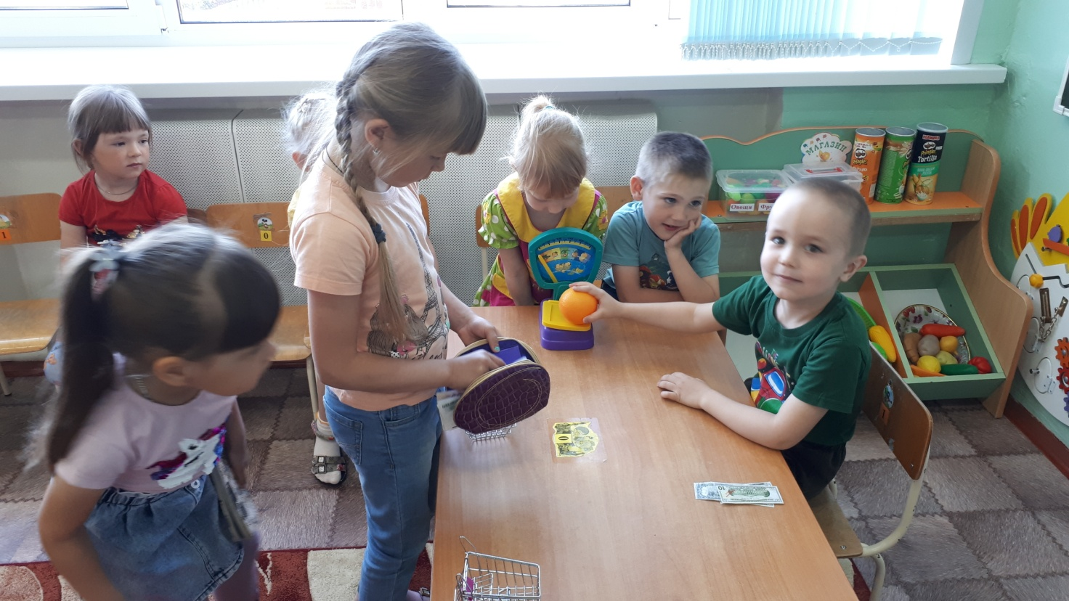
Обучение детей основам финансовой грамотности будет эффективно реализовано полностью только при совместном участии с родителями. К сожалению, в беседе с родителями выясняется, что детям рано давать такие знания, что они еще маленькие, но при этом говорят о совместных с детьми покупках, дают детям деньги в «Копилочку».
Так, когда же начинать финансовое воспитание детей?
С детства детям нужно прививать чувство ответственности и долга во всех сферах жизни, в том числе и финансовой, это поможет им в будущем никогда не влезать в долги, держать себя в рамках и аккуратно вести свой бюджет. Грамотное отношение к собственным деньгам и опыт пользования финансовыми продуктами в дошкольном возрасте открывает хорошие возможности и способствует финансовому благополучию детей, когда они вырастают.
Таким образом, выявляется следующая закономерность в получении детьми знаний и представлений о финансах: понимание денег и путей их использования; знание, откуда приходят и куда уходят деньги.

Воспитатель МА ДОУ АР детский сад «Сибирячок», корпус №3
Банникова В.Н.

